T.C.
ATATÜRK ÜNİVERSİTESİ
TOPLUMSAL DUYARLILIK PROJELERİ UYGULAMA VE ARAŞTIRMA MERKEZİ

“KADINLAR HER YERDEYİZ VE GÜÇLÜYÜZ”
Proje Kodu:
62A8ABD9DB2D2

SONUÇ RAPORU

Proje Yürütücüsü: Prof. Dr. Serap EJDER APAY
Sağlık Bilimleri Fakültesi

Araştırmacılar:
ŞEYMA ZEYNEP KARAGÖZ

AĞUSTOS 2022
ERZURUM

İÇİNDEKİLER

Önsöz .................................................................................................................................................
Özet ...................................................................................................................................................
Materyal ve Yöntem .........................................................................................................................
Proje Uygulamasına Ait Görseller......................................................................................................
Sonuçlar .............................................................................................................................................

ÖNSÖZ

Atatürk Üniversitesi Toplumsal Duyarlılık Merkezi Projeleri Komisyonuna sunduğumuz “KADINLAR HER YERDEYİZ VE GÜÇLÜYÜZ” adlı projemiz ilgili Komisyonun 62A8ABD9DB2D2 proje kodu ile sayılı kararı ile 300 ₺ (TL) desteklenmiştir.
Âdet kanaması olarak da bilinen regl, aylık döngüler hâlinde gerçekleşen vajinal kanamadır. Kadın üreme hücresi olan yumurtanın, yumurtalık rezervinde olgunlaşmasıyla birlikte rahmin iç dokusu da kalınlaşmaya başlar. Döllenmenin olmaması durumunda kalınlaşan doku, dökülür ve bir miktar kanla birlikte vajinal yoldan vücut dışına atılır.
Ergenlikten menopoz dönemine kadar devam eden bu süreç, kişinin doğurganlığının devam ettiğinin de göstergesidir. Vücutta oluşan hormonal değişimlere bağlı olarak gerçekleşen regl, düzenli olarak 21 ila 35 günde bir kez gerçekleşir ve 3 ila 7 gün kadar sürer. Âdet döngüsü olarak tanımlanan bu fizyolojik sürecin düzenli olması, kişinin üreme sisteminin sağlıklı olduğunun ve vücudun gebelik için kendini hazırladığının göstergesidir.
Kadınların yaklaşık olarak %75'inde ise regl döneminin hemen öncesine hormonal değişimlere bağlı olarak regl sancısı görülür ve bu sancılar kanamanın ikinci gününe kadar sürebilir. Bu dönemde çalışan kadınlar regl olmasına ve ağrı çekmelerine rağmen mevcut işlerini gitmeleri gerekmektir. Kadınlar güçlü olmaya devam etmeli ve işlerinin başında olmalıdır.

ÖZET

Üreme fonksiyonlarının normal devam edebilmesi için bütün organizmada özellikle üreme organlarında menarşdan menopoza (adetten kesilme) kadar devam eden ve her ay düzenli şekilde görülecek bazı değişikliklerin olması beklenir. Bu değişikliklerin tümüne menstrual siklus adı verilir
Hormonal değişikliklerle birlikte üreme çağında menarş ile başlayıp menopoza kadar devam eden, endometrium tabakasının periyodik olarak dökülmesi ile dışarı atılan kanamaya menstruasyon denilmektedir. Menstruasyon kadınlığın en önemli işlevlerinden birisi olup kadınları ilgilendiren cinsel sorunların başında yer almaktadır. Kadın hayatının yarısı menstruasyon süreci ve bu sürece yönelik fiziksel, davranışsal ve emosyonel değişikliklerle seyreden sorunlarla geçmektedir.
Ergenlik dönemindeki kızlar, anatomik özellikleri, menstruasyonun başlaması, menstruasyon hijyeni konusundaki bilgi eksikliği gibi çeşitli nedenlerle genito-üriner enfeksiyonlar yönünden risk altındadır. Bunların yanında menstruasyon ve perine hijyeninin yeterli ve doğru biçimde uygulanmaması bu enfeksiyonların oluşumunu kolaylaştırmaktadır.
Kadınların yaklaşık olarak %75'inde ise regl döneminin hemen öncesine hormonal değişimlere bağlı olarak regl sancısı görülür ve bu sancılar kanamanın ikinci gününe kadar sürebilir. Bu dönemde çalışan kadınlar regl olmasına ve ağrı çekmelerine rağmen mevcut işlerini gitmeleri gerekmektir. Bu yüzden kadınların regl dönemlerinde ağrıyı hafifletmek için yapılması gereken uygulamalar konusunda bilgilenmeleri gerekmektedir.

Anahtar Kelimeler: kadın, regl dönemi, çalışan kadınlar

MATERYAL VE YÖNTEM

Araştırmanın Türü
Bu çalışma bir Toplumsal Duyarlılık Projesi’dir.

Araştırmanın Yapıldığı Yer ve Zaman
Proje ekibi tarafından 21 Eylül 2022 saat: 10.00 tarihinde Atatürk Üniversitesi Sağlık Bilimleri Fakültesi gerçekleştirilmiştir.

Projenin Uygulanışı
Projeye başlarken kadınlar ve regl döneminde yaşadıkları ağrılar araştırılmıştır. Araştırma sonucunda toplanan bilgiler ile kadınlar için iyi olan uygulamalar belirlenmiştir. Kadın öğrenciler adet dönemi ve adet döneminde oluşan ağrı sırasında yapılacak uygulamalar konusunda bilgilendirilmiştir ve broşür dağıtılmıştır.

PROJE UYGULAMASINA AİT GÖRSELLERİ

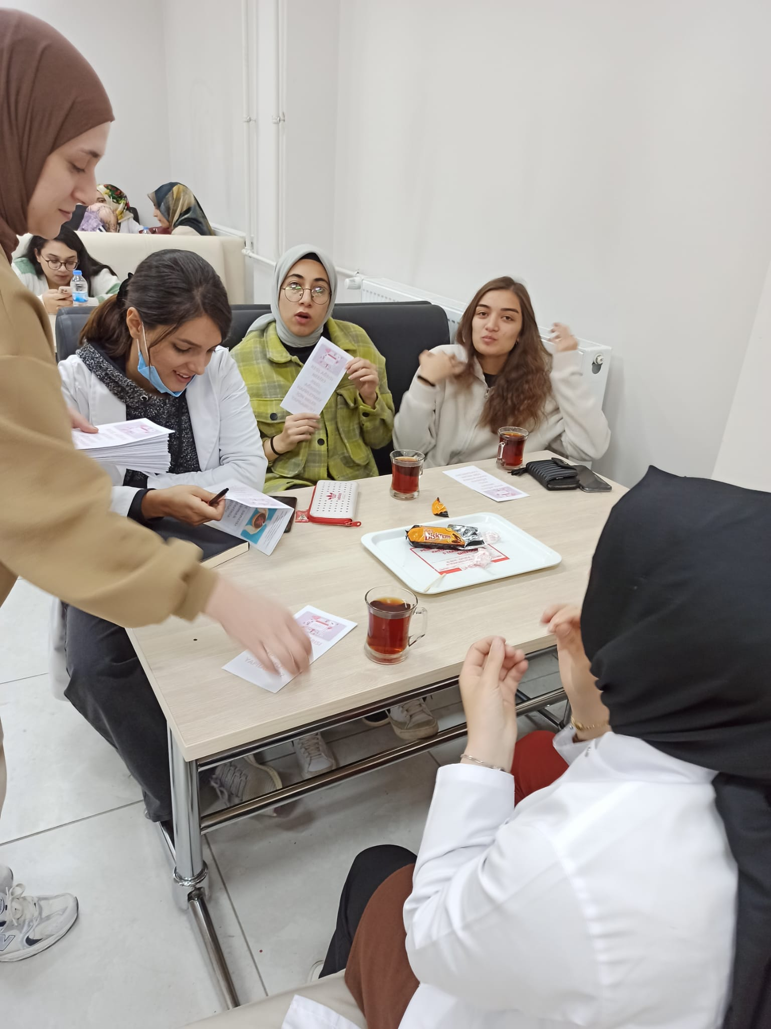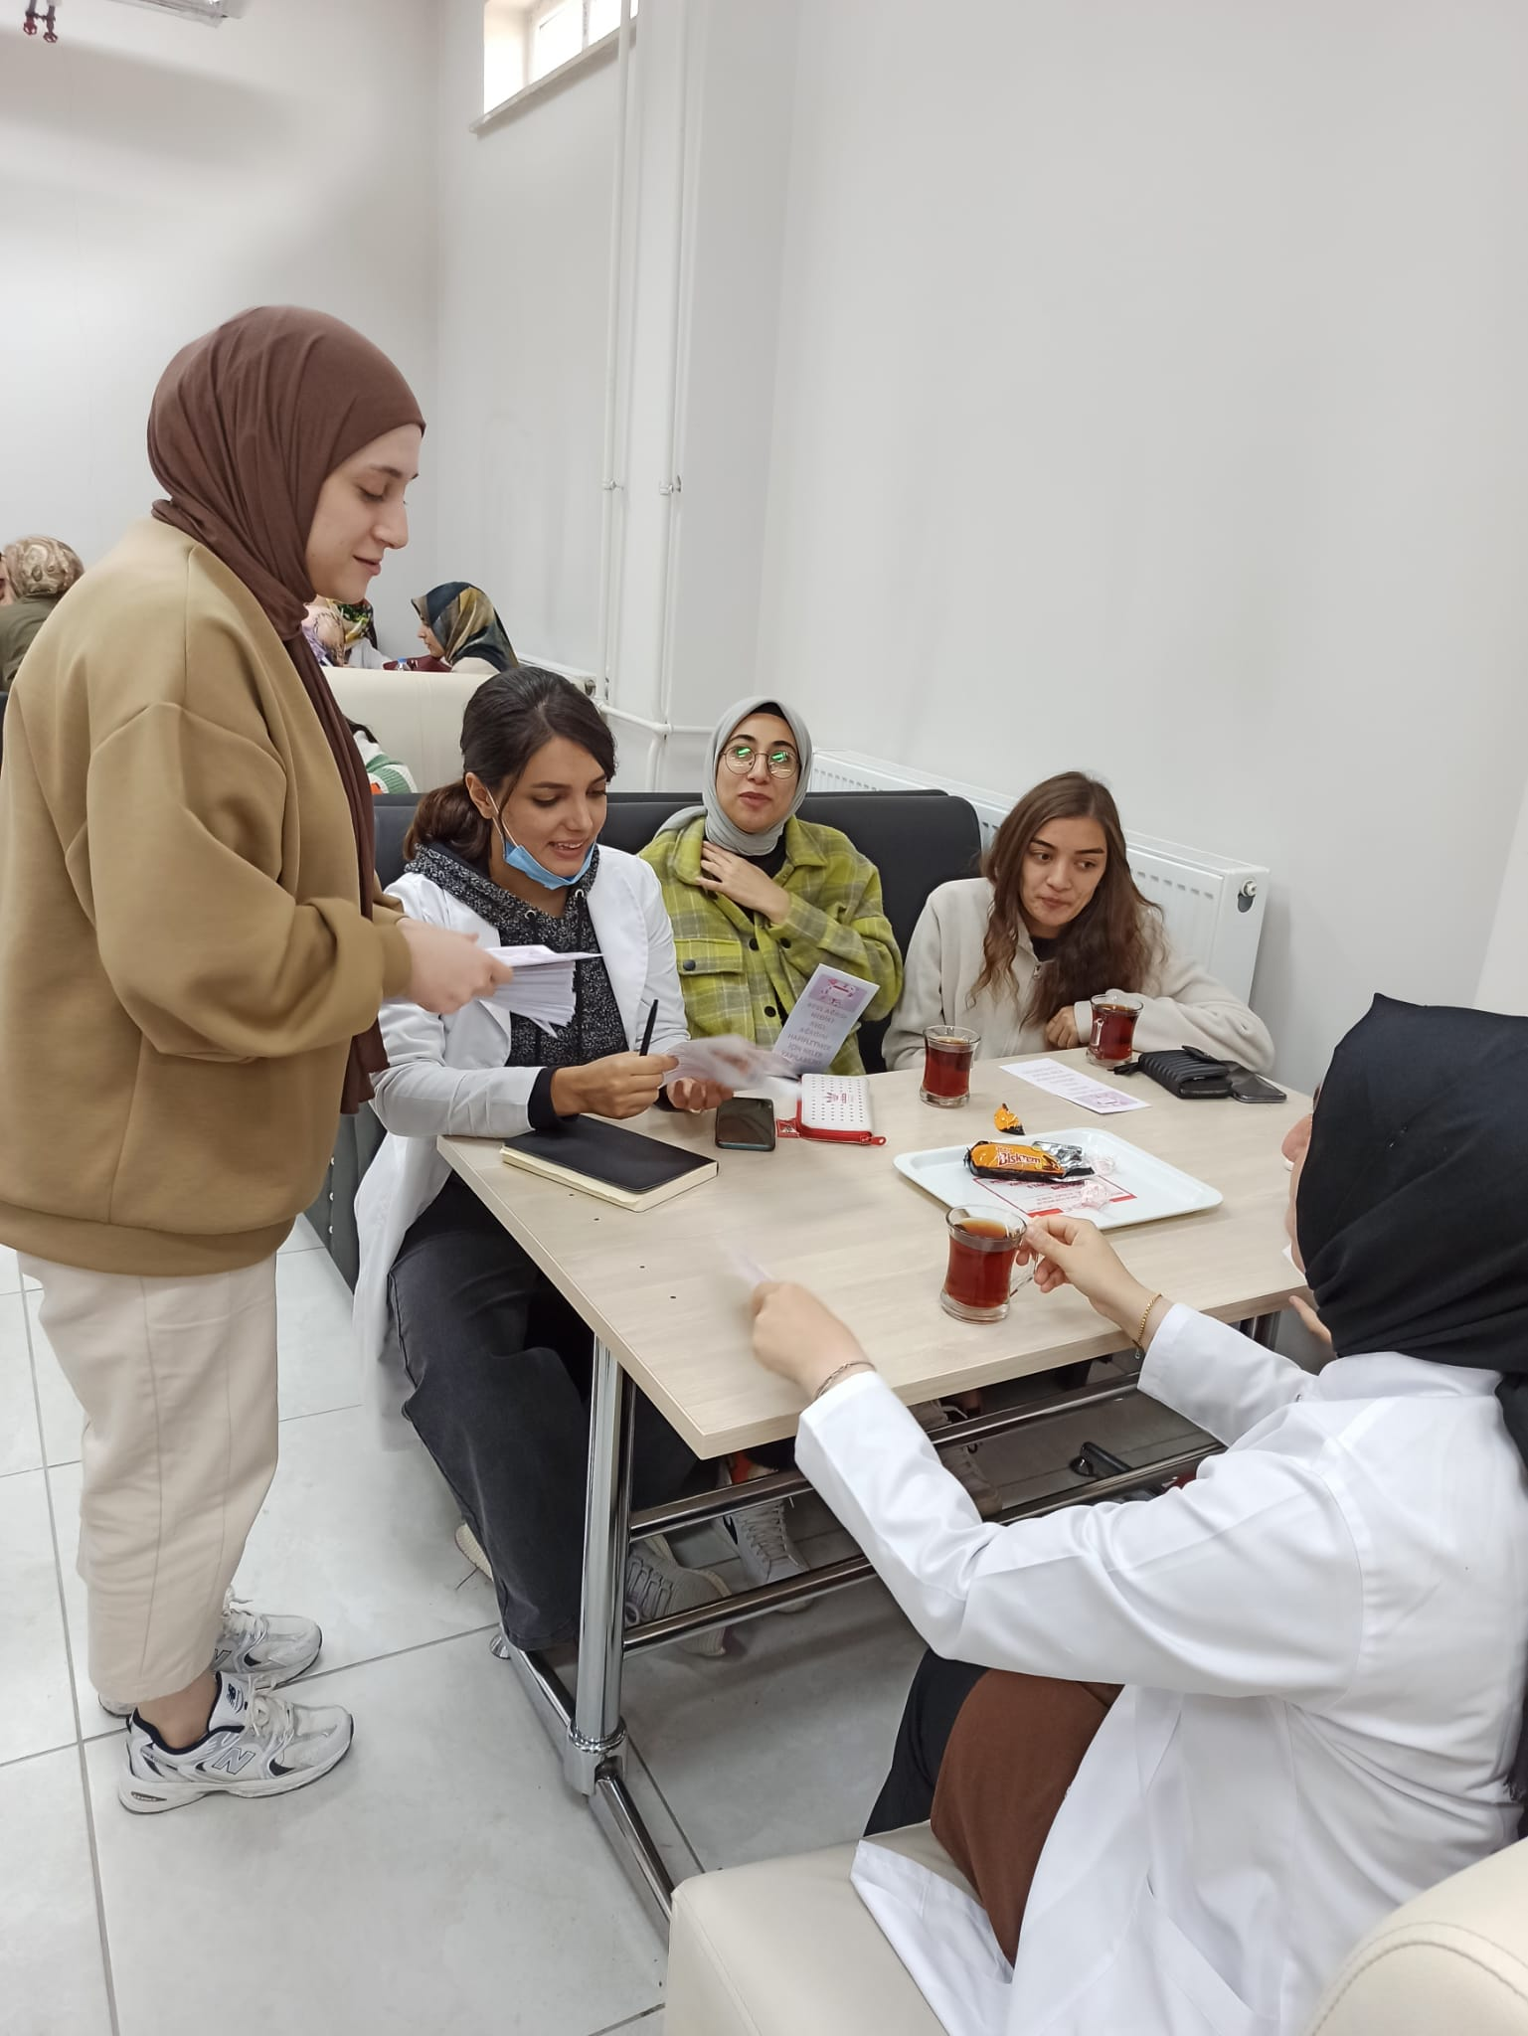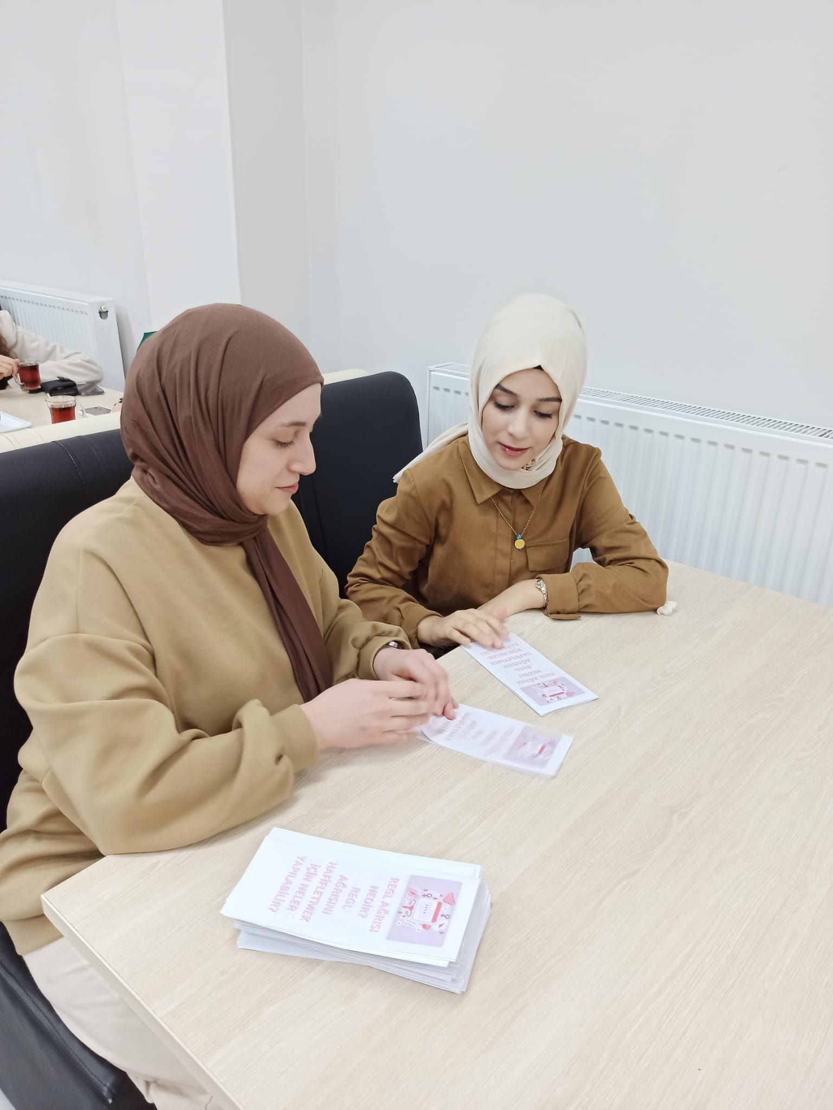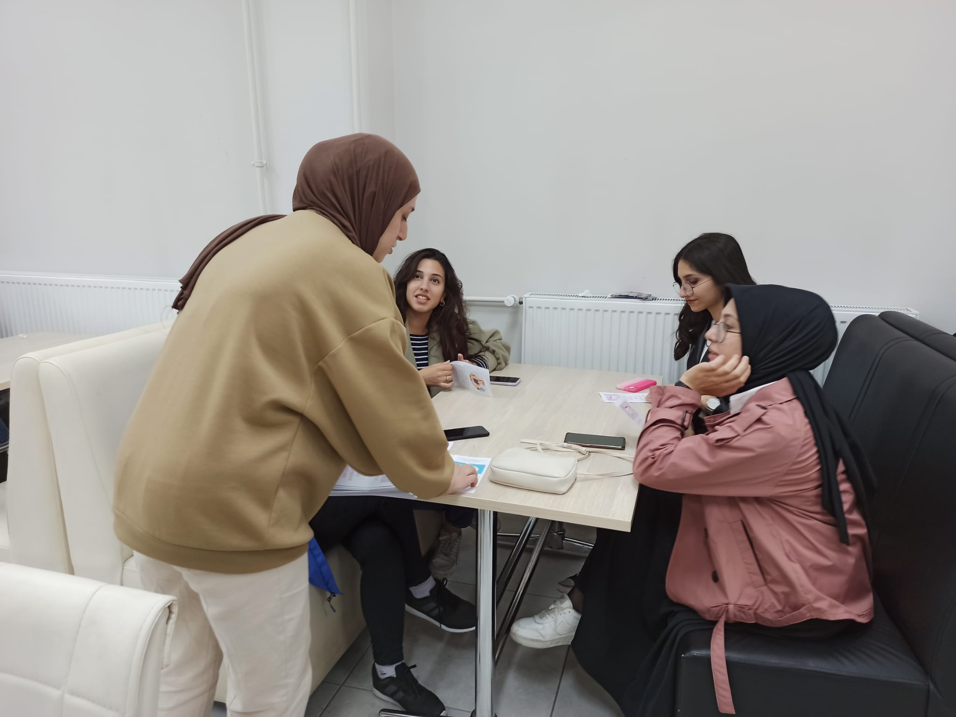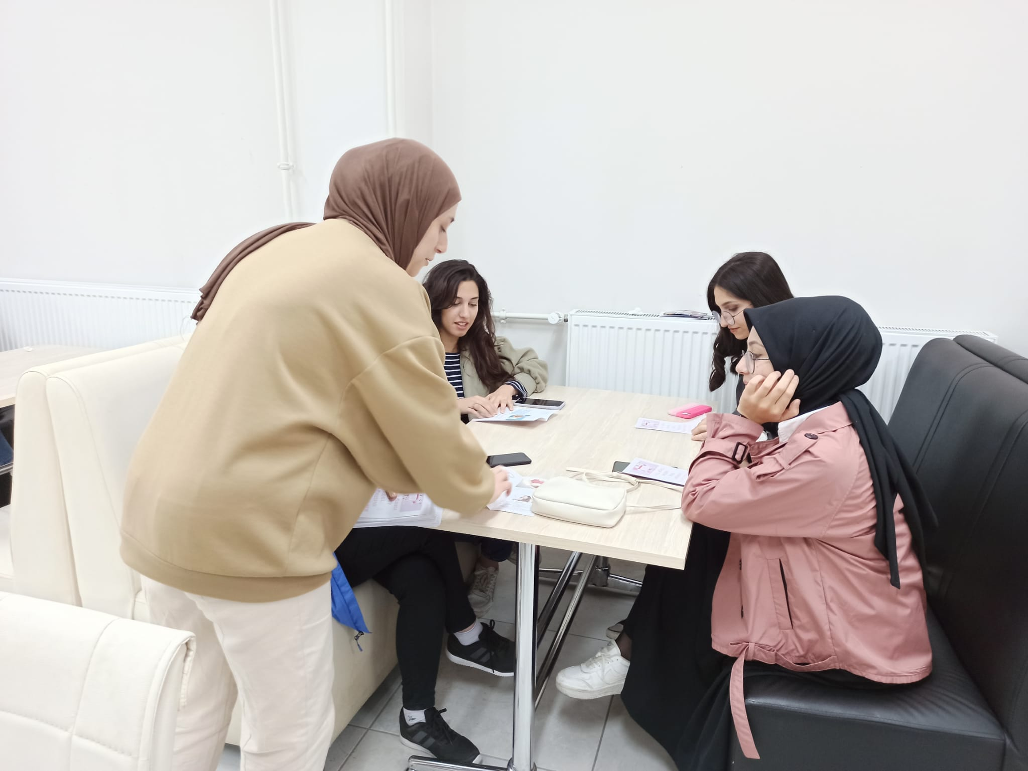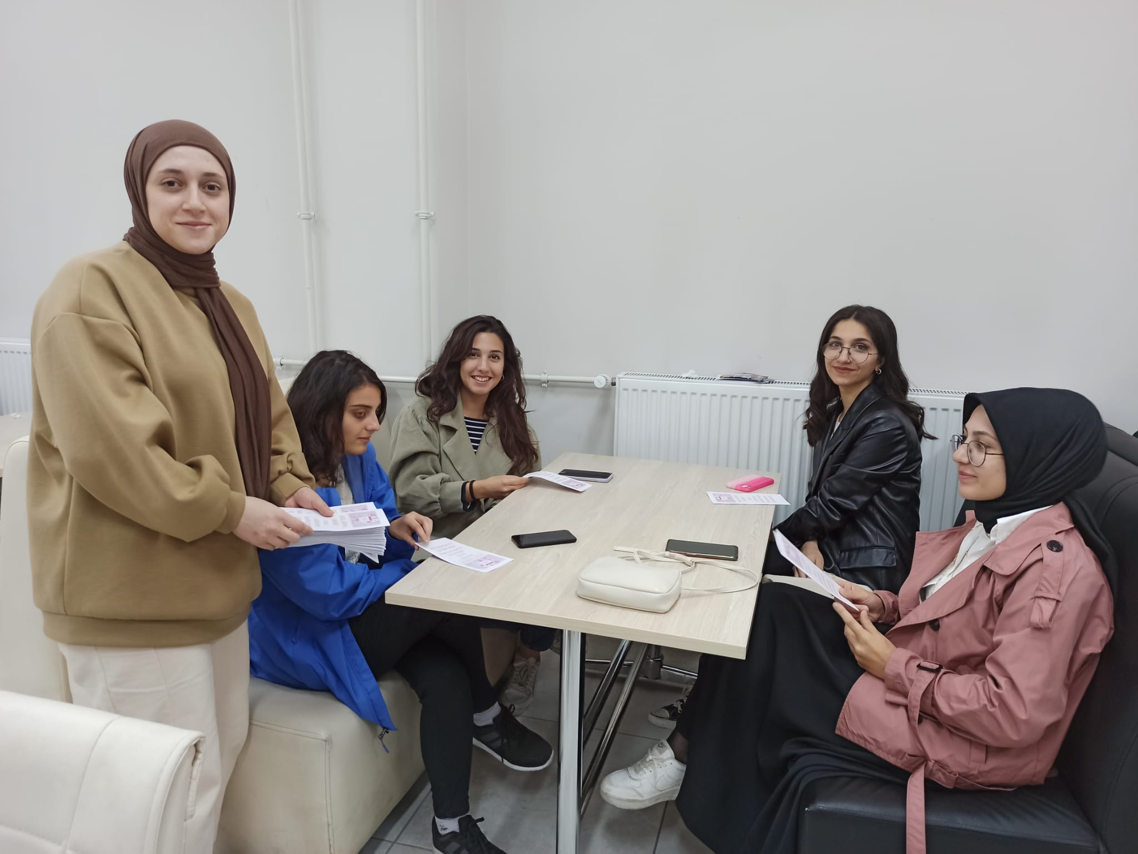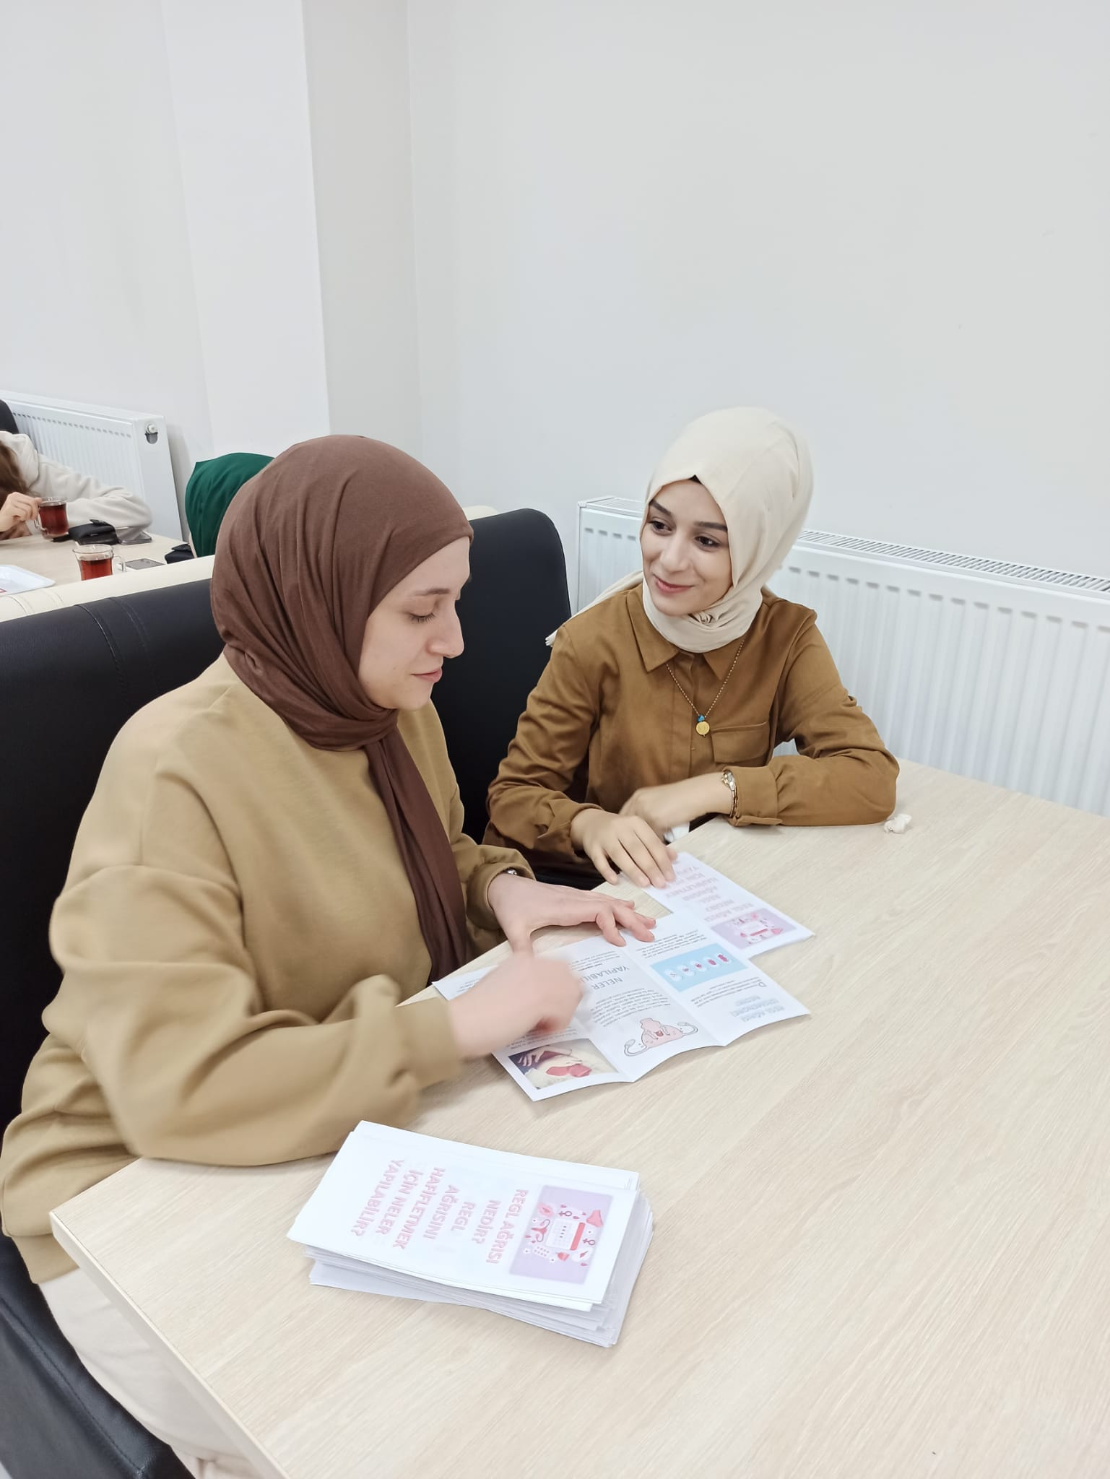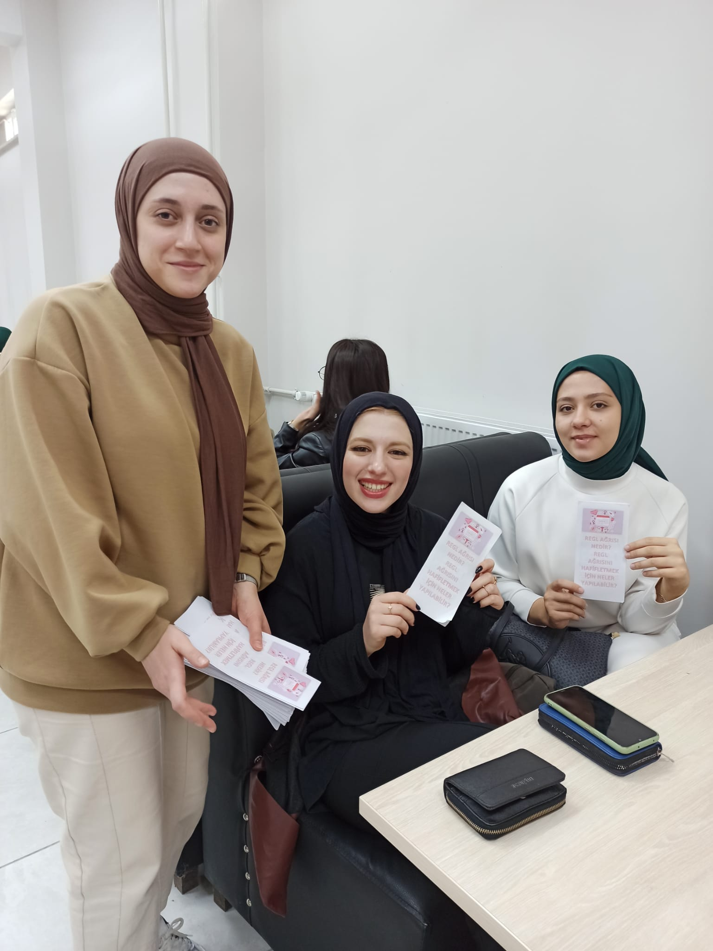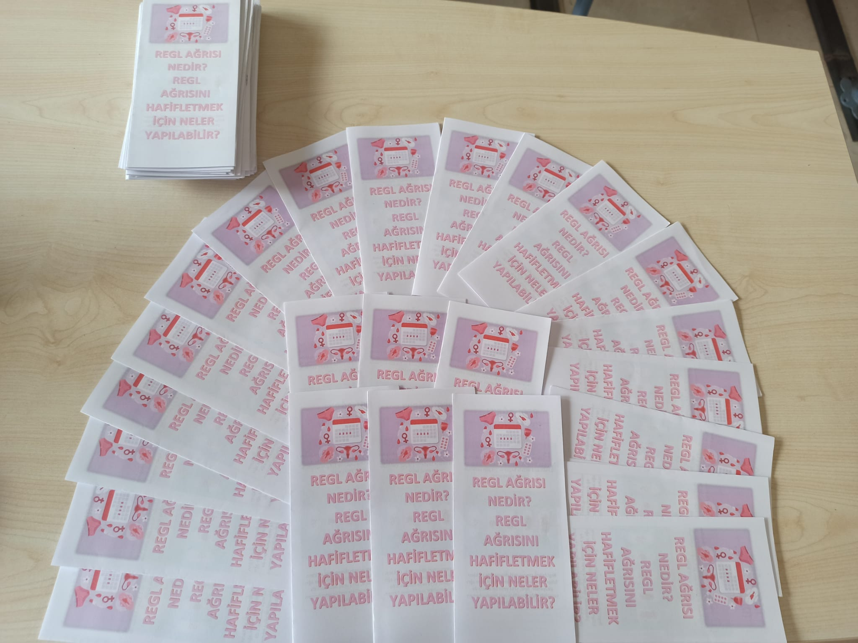

SONUÇLAR

Araştırma kapsamında hazırlanan broşürler dağıtıldı. Dağıtılan broşürler ve yapılan bilgilendirmeler için kız öğrencilerden olumlu geri dönütler alındı. Bu araştırma sayesinde önemi bir olgu olan bu konuya dikkat çekilerek toplumsal farkındalık oluşturuldu. Projemizi destekleyerek toplumda bu konu üzerine farkındalık oluşturmamızı sağlayan Atatürk Üniversitesi Toplumsal Duyarlılık Projeleri Uygulama ve Araştırma Merkezi’ne teşekkür ederiz.

